KARYA TULIS ILMIAH
STUDI LITERATUR EFEK ANTIFUNGI EKSTRAK RIMPANG KUNYIT (Curcuma domestica Val) TERHADAP PERTUMBUHAN JAMUR Candida albicans

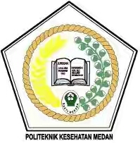

ERCHA MINANDA EKA PUTRI
P07539017090

POLITEKNIK KESEHATAN KEMENKES MEDAN
JURUSAN FARMASI
2020

KARYA TULIS ILMIAH
STUDI LITERATUR EFEK ANTIFUNGI EKSTRAK RIMPANG KUNYIT (Curcuma domestica Val) TERHADAP PERTUMBUHAN JAMUR Candida albicans

Sebagai Syarat Menyelesaikan Pendidikan Program Studi Diploma III Farmasi

ERCHA MINANDA EKA PUTRI
P07539017090

POLITEKNIK KESEHATAN KEMENKES MEDAN
JURUSAN FARMASI
2020

LEMBAR PERSETUJUAN

JUDUL : STUDI LITERATUR EFEK ANTIFUNGI EKSTRAK RIMPANG KUNYIT (Curcuma domestica Val) TERHADAP PERTUMBUHAN JAMUR Candida albicans
NAMA : ERCHA MINANDA EKA PUTRI
NIM : P07539017090

Telah diterima dan disetujui untuk diseminarkan dihadapan penguji
Medan, Maret 2020

Menyetujui
Pembimbing

Adhisty Nurpermatasari, M.Si., Apt
NIP 198507212010122001

Ketua Jurusan Farmasi
Politeknik Kesehatan Kemenkes Medan

Dra. Masniah, M.Kes., Apt
NIP 196204281995032001

LEMBAR PENGESAHAN

JUDUL : STUDI LITERATUR EFEK ANTIFUNGI EKSTRAK RIMPANG KUNYIT (Curcuma domestica Val) TERHADAP PERTUMBUHAN JAMUR Candida albicans
NAMA : ERCHA MINANDA EKA PUTRI
NIM : P07539017090

Karya Tulis Ilmiah ini Telah Diuji Pada Sidang Ujian Akhir Program
Jurusan Farmasi Politeknik Kesehatan Kemenkes Medan 2020

Penguji I Penguji II

Ernoviya S.Farm. Apt Maya Handayani Sinaga, SS., M.Pd
NIP. 197311281994032001 NIP. 197311261994032002

Menyetujui
Pembimbing

Adhisty Nurpermatasari, M.Si., Apt
NIP 198507212010122001

Ketua Jurusan Farmasi
Politeknik Kesehatan Kemenkes Medan

Dra. Masniah, M.Kes., Apt
NIP 196204281995032001
SURAT PERNYATAAN
STUDI LITERATUR EFEK ANTIFUNGI EKSTRAK RIMPANG KUNYIT (Curcuma domestica Val) TERHADAP PERTUMBUHAN JAMUR Candida albicans

Dengan ini saya menyatakan bahwa Karya Tulis Ilmiah ini tidak terdapat karya pernah diajukan untuk disuatu Perguruan Tinggi, dan sepanjang pengetahuan saya juga tidak terdapat karya atau pendapat yang pernah ditulis atau diterbitkan oleh orang lain, kecuali yang secara tertulis diacu dalam naskah ini.

Medan, Juni 2020

Ercha Minanda Eka Putri
NIM. P07539017090

MEDAN HEALTH POLYTECHNIC OF MINISTRY OF HEALTH
PHARMACY DEPARTMENT
SCIENTIFIC PAPER, JUNE 2020

ERCHA MINANDA EKA PUTRI

Literature Study Of The Antifungal Effect Of Turmeric Rhizome Extract (Curcuma domestica Val) On The Growth Of Candida albicans

ix + 28 Pages, 3 Table, 6 Attachments

ABSTRACT
Turmeric is one of the plants of the Zingiberaceae family which has long been known by the people of Indonesia as a raw material for traditional medicine. One of the compounds contained in turmeric is curcumin. Curcumin has been shown to have a broad spectrum of biological activities, including anti-inflammatory, antioxidant, anti-cancer, antimutagenic, anti-coagulant, anti-fertility, antifungal, anti-protozoa, antiviral, and antibacterial properties.
The purpose of this study was to determine the differences in inhibition of the three methods used in extracting turmeric rhizome (Curcuma domestica Val), namely the method of Maceration, Sokletasi and Stew.
The research method used is the study of literature by collecting several studies relating to the antifungal effect of turmeric rhizome extract on the fungus Candida albicans.
The results showed that the diameter of the largest inhibitory zone formed on media with maceration method extract was 10.3 mm, media with extract of the soxhlet method was 5.3 mm and on media with decoction method extract was 11.3 mm. So that which has the greatest inhibition of the three methods is the stewing method.

Keywords : Antifungal, Turmeric, Rhizome, Maceration, Candletation, Candida albicans
References : 35 (1979-2019)

POLITEKNIK KESEHATAN KEMENKES MEDAN
JURUSAN FARMASI
KTI, Juni 2020

ERCHA MINANDA EKA PUTRI

Studi Literatur Efek Antifungi Ekstrak Rimpang Kunyit (Curcuma domestica Val) terhadap Pertumbuhan Jamur Candida albicans

ix + 28 Halaman, 3 Tabel, 6 Lampiran

ABSTRAK
Kunyit merupakan salah satu tanaman dari famili Zingiberaceae yang sudah lama dikenal oleh masyarakat Indonesia sebagai bahan baku obat tradisional . Salah satu senyawa yang terkandung dalam rimpang kunyit yaitu kurkumin. Kurkumin telah terbukti memiliki spektrum yang luas pada aktivitas biologis, termasuk anti inflamasi, antioksidan, anti kanker, antimutagenik, antikoagulan, antifertilitas, antijamur, antiprotozoal, antivirus, serta antibakteri. Tujuan dari penelitian ini adalah untuk mengetahui perbedaan daya hambat dari ketiga metode yang digunakan dalam mengekstraksi rimpang kunyit (Curcuma domestica Val) yaitu metode Maserasi, Sokletasi dan Rebusan.
Metode penelitian yang digunakan adalah studi literatur dengan cara mengumpulkan beberapa penelitian yang berkaitan dengan efek antifungi pada ekstrak rimpang kunyit terhadap jamur Candida albicans.
Hasil penelitian menunjukkan bahwa diameter zona hambat terbesar yang terbentuk pada media dengan ekstrak metode maserasi adalah 10.3 mm, pada media dengan ekstrak metode sokletasi adalah 5.3 mm dan pada media dengan ekstrak metode rebusan adalah 11.3 mm. Sehingga yang memiliki daya hambat terbesar dari ketiga metode adalah metode rebusan.

Kata Kunci : Antifungi, Rimpang Kunyit, Rebusan, Maserasi, Sokletasi, Candida albicans
Referensi : 35 (1979-2019)

KATA PENGANTAR
Puji dan syukur penulis panjatkan kepada Tuhan Yang Maha Esa atas segala rahmat dan karunia-Nya akhirnya penulis dapat menyelesaikan penelitian dan penulisan Karya Tulis Ilmiah ini yang berjudul “Studi Literatur Efek Antifungi Ekstrak Rimpang Kunyit (Curcuma domestica Val) Terhadap Pertumbuhan Jamur Candida albicans”.
Karya Tulis Ilmiah ini disusun sebagai informasi kepada peneliti dan pembaca serta untuk memenuhi persyaratan dalam menyelesaikan pendidikan Program Diploma III di Jurusan Farmasi Poltekkes Kemenkes Medan. Selama menyelesaikan penelitian dan penyusunan Karya Tulis Ilmiah ini, penulis banyak mendapatkan bimbingan, saran, bantuan serta doa dari berbagai pihak baik moril maupun materil. Oleh karena itu, pada kesempatan ini penulis ingin menyampaikan rasa hormat dan rasa terimakasih kepada :
- Ibu Drs. Ida Nurhayati, M. Kes selaku Direktur Poltekkes Kemenkes Medan.
- Ibu Dra. Masniah, M. Kes, Apt selaku Ketua Jurusan Farmasi Poltekkes Kemenkes Medan.
- Ibu Nadroh Br.Sitepu, M.Si, selaku Pembimbing Akademik penulis yang telah membimbing penulis selama menjadi mahasiswa di Jurusan Farmasi Poltekkes Kemenkes Medan.
- Ibu Adhisty Nurpermatasari, M. Si, Apt selaku Pembimbing dan Ketua Penguji saya selama melakukan penyusunan Karya Tulis Ilmiah hingga mengikuti Ujian Akhir Program.
- Ibu Ernoviya, S.Farm. Apt selaku Penguji I dan Ibu Maya Handayani Sinaga, SS, M.Pd, selaku Penguji II Karya Tulis Ilmiah dan Ujian Akhir Program (UAP) yang telah menguji dan memberi masukkan kepada penulis untuk lebih baik lagi.
- Seluruh Dosen dan Staf Jurusan Farmasi Poltekkes Kemenkes Medan.
- Teristimewa kepada Orang Tua saya yaitu Bapak M.Misnan, Ibu Yarnita, dan Adik saya Dhea Miscelia Dwi Putri yang telah memberikan dukungan materiil dan doa yang tulus selama ini sehingga penulis dapat menyelesaikan perkuliahan hingga sampai Karya Tulis Ilmiah ini.
- Kepada seluruh pihak yang telah banyak memberikan dukungan yang tidak dapat penulis sebutkan satu persatu.
Penulis menyadari bahwa Karya Tulis Ilmiah ini masih jauh dari sempurna. Oleh karena itu, penulis sangat mengharapkan saran dan kritik yang membangun demi kesempurnaan Karya Tulis Ilmiah ini.
Akhir kata kiranya, Karya Tulis Ilmiah ini dapat memberikan manfaat bagi pembaca.

Medan, Juni 2020
Penulis

Ercha Minanda Eka Putri
P07539017090

DAFTAR ISI
Halaman
LEMBAR PERSETUJUAN
LEMBAR PENGESAHAN
SURAT PERNYATAAN
ABSTRACT i
ABSTRAK ii
KATA PENGANTAR iii
DAFTAR ISI iv
DAFTAR GAMBAR vi
DAFTAR TABEL vii
DAFTAR LAMPIRAN viii
BAB I PENDAHULUAN
1.1 Latar Belakang 1
1.2 Rumusan Masalah 3
1.3 Batasan Masalah 3
1.4 Tujuan Penelitian 3
1.4 Manfaat Penelitian 3
BAB II TINJAUAN PUSTAKA
2.1 Uraian Tumbuhan 4
2.1.1 Morfologi Tumbuhan 4
2.1.2 Klasifikasi Tumbuhan 5
2.1.3 Nama Daerah dan Nama Asing Tumbuhan 6
2.1.4 Zat yang Dikandung dan Khasiat 6
2.2 Simplisia 7
2.3 Ekstrak 8
2.4 Fungi 9
2.4.1 Bentuk Fungi 10
2.4.2 Faktor-faktor yang Mempengaruhi Pertumbuhan Fungi 11
2.4.3 Media Pertumbuhan Jamur 11
2.5 Candida albicans 12
2.5.1 Sistematika Candida albicans 13
2.5.2 Penyakit yang disebabkan Candida albicans 13
2.6 Antifungi 14
2.6.1 Metode Uji Antifungi 15
2.7 Studi Literatur 15
BAB III METODE PENELITIAN
3.1 Jenis dan Desain Penelitian 17
3.2.1 Jenis Penelitian 17
3.2.1 Desain Penelitian 17
3.2 Lokasi dan Waktu Penelitian 17
3.3 Prosedur Kerja 18
BAB IV HASIL DAN PEMBAHASAN
4.2 Hasil Penelitian 20
4.3 Pembahasan 22
BAB V KESIMPULAN DAN SARAN
5.1 Kesimpulan 25
5.2 Saran 25
DAFTAR PUSTAKA 26
LAMPIRAN 29

DAFTAR GAMBAR
Halaman
Gambar 2.1 Rimpang Kunyit 5
Gambar 2.2 Struktur Kimia Kurkumin 6
Gambar 2.3 Candida albicans 12

DAFTAR TABEL
Halaman
Tabel 4.1 Proses Ekstraksi Rimpang Kunyit 20
Tabel 4.2 Proses Pngujian Antifungi Ekstrak Rimpang Kunyit 20
Tabel 4.3 Diameter Daya Hambat Ekstrak Rimpang Kunyit 21

DAFTAR LAMPIRAN
Halaman
Lampiran 1 Hasil Uji Maserasi 29
Lampiran 2 Literatur 1 30
Lampiran 3 Literatur 2 31
Lampiran 4 Literatur 3 32
Lampiran 5 Surat Keterangan Layak Etik 33
Lampiran 6 Kartu Bimbingan KTI 34

BAB I
PENDAHULUAN
- Latar Belakang
Menurut Undang-Undang RI No. 36 tahun 2009 tentang Kesehatan, bahwa kesehatan merupakan keadaan sehat, baik secara fisik, mental, spiritual maupun sosial yang memungkinkan setiap orang untuk hidup produktif secara sosial dan ekonomis. Masalah kesehatan yang dihadapi di seluruh dunia dan terus mengalami peningkatan terutama di negara-negara berkembang salah satunya adalah infeksi fungi. Fungi tumbuh subur di daerah beriklim tropis dengan kelembapan tinggi seperti indonesia. Salah satu fungi yang sering menginfeksi manusia adalah Candida albicans (Setianingrum, 2014).
Candida albicans merupakan mikroorganisme yang terdapat di dalam rongga mulut. Candida albicans memiliki sekitar 200 spesies yang berbeda, 75% infeksi jamur di rongga mulut pada manusia disebabkan oleh Candida albicans. Candida albicans dapat menjadi patogen oportunistik dalam keadaan tertentu seperti kebersihan rongga mulut yang buruk, penurunan sistem imun dan riwayat penyakit sistemik (Diz Dios et al, 2016).
Candida albicans dapat menyebabkan kandidiasis oral yaitu salah satu penyakit pada rongga mulut berupa lesi merah dan lesi putih. Infeksi jamur ini pada rongga mulut dapat menimbulkan ketidaknyamanan, nyeri, kehilangan pengecapan, dan penurunan selera makan. Terapi dari infeksi yang ditimbulkan oleh Candida albicans berupa pemberian obat antifungi. Terdapat efek samping dari obat antifungi berbahan sintetik misalnya nistatin, ampoterisin B, ketokonazol, dan flukonazol, serta penggunaan obat yang terus-menerus dapat menimbulkan resistensi sehingga diperlukan jenis pengobatan lain yaitu dengan menggunakan obat herbal sebagai salah satu alternatif (Farizal, J. 2017).
Banyak bahan alami yang telah diteliti sebagai penghambat jamur Candida albicans. Salah satu bahan alami yang dipercaya memiliki ragam khasiat adalah rimpang kunyit (Curcuma domestica Val.) (Maharani & Oedijani Santoso, 2012). Kunyit merupakan salah satu tanaman dari famili Zingiberaceae yang sudah lama dikenal oleh masyarakat Indonesia sebagai bahan baku obat tradisional. Menurut UU No.36 Tahun 2009, Obat tradisional adalah bahan atau ramuan bahan yang berupa bahan tumbuhan, bahan hewan, bahan mineral, sediaan sarian (galenik), atau campuran dari bahan tersebut yang secara turun temurun telah digunakan untuk pengobatan, dan dapat diterapkan sesuai dengan norma yang berlaku di masyarakat.
Kunyit merupakan salah satu jenis tanaman yang mempunyai batang semu yang dibentuk dari pelepah daun-daunnya. Bagian utama tanaman kunyit ialah rimpangnya yang merupakan tempat tumbuhnya tunas. Rimpang kunyit mempunyai khasiat sebagai jamu dan obat tradisional untuk berbagai jenis penyakit. Menurut Kumar et al (2017), senyawa yang terkandung dalam rimpang kunyit yaitu kurkumin dan minyak atsiri. Kurkumin merupakan komponen bioaktif utama kunyit. Kurkumin telah terbukti memiliki spectrum yang luas pada aktivitas biologis, termasuk anti inflamasi, antioksidan, anti kanker, antimutagenik, antikoagulan, antifertilitas, antijamur, antiprotozoal, antivirus, antifibrotik, antivenom, antiulcer, antihipertensi, serta antibakteri. Pada penelitian yang dilakukan oleh Zaki (2019), Ekstrak Etanol Kunyit dapat menghambat pertumbuhan Candida albicans pada berbagai konsentrasi uji yang ditetapkan dalam eksperimen.
Berdasarkan latar belakang tersebut peneliti tertarik untuk melakukan penulusuran literatur tentang efek antifungi ekstrak rimpang kunyit (Curcuma domestica Val.) terhadap pertumbuhan Candida albicans dengan mencari data yang ada pada kepustakaan, artikel-artikel , internet dan semua informasi yang ada.

  - Rumusan Masalah
- Bagaimana perbedaan daya hambat dari metode ekstraksi Maserasi, Sokletasi dan Rebusan yang digunakan untuk mengekstrak rimpang kunyit (Curcuma domestica Val)?
- Metode ekstraksi manakah yang lebih efektif dalam menghambat Candida albicans?

  - Batasan Masalah
Adapun batasan masalah dalam studi literatur ini yaitu mengetahui perbedaan daya hambat Candida albicans dari 3 metode ekstraksi yang digunakan yaitu maserasi, sokletasi dan rebusan.

  - Tujuan Penelitian
Untuk mengetahui perbedaan daya hambat dari ketiga metode yang digunakan dalam mengekstraksi rimpang kunyit (Curcuma domestica Val) yaitu Maserasi, Sokletasi dan Rebusan.

  - Manfaat Penelitian
- Mengetahui perbedaan daya hambat dari ketiga metode yang digunakan untuk mengekstraksi rimpang kunyit (Curcuma domestica Val).
- Mengetahui metode ekstraksi yang paling efektif dalam menghambat pertumbuhan jamur Candida albicans.

BAB II
TINJAUAN PUSTAKA

- Uraian Tumbuhan
Uraian tumbuhan meliputi, morfologi tumbuhan, klasifikasi tumbuhan, zat-zat yang dikandung dan khasiat tumbuhan.

- Morfologi Tumbuhan
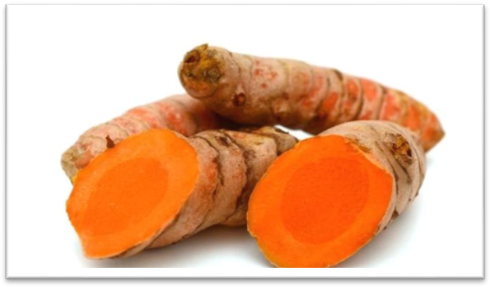
Gambar 2.1 Rimpang Kunyit

Kunyit merupakan salah satu jenis tanaman obat yang banyak memiliki manfaat dan banyak ditemukan diwilayah Indonesia (Hartati & Balitro, 2013). Tinggi tanaman kunyit antara 40 sampai 100 cm.
Batangnya merupakan batang semu yang tersusun dari kelopak atau pelepah daun yang saling menutupi. Batang kunyit bersifat basah karena mampu menyimpan air dengan baik, berbentuk bulat dan berwarna hijau keunguan. Tingg batangnya mencapai 0.75 – 1 m (Winarto, 2004).
Daun kunyit tersusun dari pelepah daun, gagang daun dan helai daun. Panjang helai daun antara 31-83 cm. Lebar daun antara 10-18 cm. Daun kunyit berbentuk bulat teur memanjang dengan permukaan agak kasar. Pertulangan daun rata dan ujung meruncing atau melengkung menyerupai ekor. Permukaan daun berwarna hijau muda. Satu tanaman mempunyai 6-10 daun (Winarto, 2004).
Bunga kunyit berbentuk kerucut runcing berwarna putih atau kuning dengan pangkal berwarna putih. Setiap bunga mempunyai tiga lembar kelopak bunga, tiga lembar tajuk bunga dan empat helai benang sari. Salah satu dari keempat benang sari itu berfungsi sebagai alat pembiakan. Sementara itu, ketiga benang sari lainnya berubah bentuk menjadi heli mahkota bunga (Winarto, 2004).
Rimpang kunyit bercabang-cabang sehingga membentuk rimpun. Rimpang berbentuk bulat panjang dan membentuk cabang rimpang berupa batang yang berada didalam tanah. Rimpang kunyit terdiri dari rimpang induk dan umbi kunyit dan tunas yang tumbuh kearah samping, mendatar, atau melengkung. Tunas berbuku-buku pendek, lurus atau melengkung. Jumlah tunas umumnya banyak. Tinggi anakan mencapai 10.85 cm (Winarto, 2004)
Warna kulit rimpang jingga kecoklatan atau berwarna terang agak kuning kehitaman. Warna daging rimpangnya jingga kekuningan dilengkapi dengan bau khas yang rasanya agak pahit dan pedas. Rimpang cabang tanaman kunyit akan berkembang secara teru menerus membentuk cabang-cabang baru dan batang semu, sehingga berbentuk sebuah rumpun. Lebar rumpun mencapai 24.10 cm. Panjang rimpang bisa mencapai 22.5 cm, tebal rimpang yang tua 4.06 cm dan rimpang muda 1.61 cm. rimpang kunyit yang sudah besar dan tua merupakan bagian yang dominan sebagai obat (Winarto, 2004).

- Klasifikasi Tumbuhan
Klasifikasi tumbuhan kunyit sebagai berikut (Warsana, 2019) :
Divisio : Spermatophyta
Sub Divisio : Angiospermae
Kelas : Monocotyledonae
Ordo : Zingiberales
Familia : Zingiberaceae
Genus : Curcuma
Spesies : Curcuma domestica Val

- Nama Daerah dan Nama Asing Tumbuhan
Adapun nama daerah dan nama asing tumbuhan kunyit sebagai berikut (Hapsoh dan Hasanah, 2011):
Nama Daerah : Temu Kuning (Jawa), Koneng (Sunda), Temu Koneng (Madura), Hunik (Batak), Kumino (Ambon), Kunidi (Sulaawesi Utara), Tunin (Maluku), Kandeifu (Irian), Cekuh (Bali), Humo Poto (Gorontalo).
Nama Asing : Chiang Huang (China), Safron (India), Turmeric (Inggris), Kurkuma (Italia), Acafrao da India (Portugis).

- Zat-zat yang dikandung dan khasiat
Komponen utama yang terpenting dalam rimpang kunyit adalah “kurkuminoid” dan minyak atsiri. Hasil penelitian Balai Tanaman Rempah dan Obat (Balitro) bahwa kandungan kurkumin rimpang kunyit rata-rata 10.92%. Kandungan kurkuminoid terdiri atas senyawa kurkumin dan turunannya, yang mempunyai aktivitas biologis berspektrum luas, di antaranya antibakteri, antijamur, antioksidan dan antihepatotoksik. Kurkumin diduga merupakan penyebab berkhasiatnya rimpang kunyit sebagai obat-obatan (Rukmana, R. 2010).

.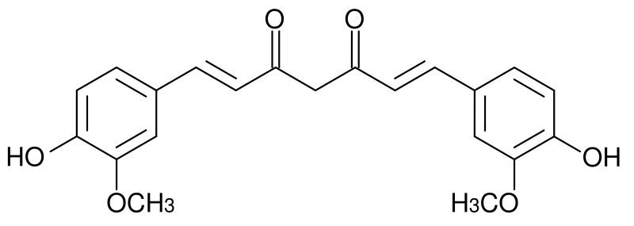

Gambar 2.2 Struktur Kimia Kurkumin

Rimpang Kunyit digunakan sebagai bumbu dapur dan sebagai obat yang berkhasiat sebagai antikoagulan, menurunkan tekanan darah tinggi, sebagai obat malaria, obat cacing, bakterisida, obat sakit perut, peluruh ASI, fungisida, stimulant, mengobati keseleo, memar, rematik, obat asma, diabetes mellitus, usus buntu, amandel, sariawan, tambah darah, menghilangkan jerawat, penurun panas, menghilangkan rasa gatal, menyembuhkan kejang dan mengobati luka-luka (Syukur dan Hernani, 2011).
Kunyit mempunyai khasiat sebagai jamu dan obat tradisional untuk berbagai jenis penyakit, senyawa yang terkandung dalam kunyit (kurkumin dan minyak atsiri) mempunyai peranan sebagai antioksidan, antitumor dan antikanker, antipikun, menurunkan kadar lemak dan kolesterol dalam darah dan hati, antimikroba, antiseptik dan antiinflamasi (Hartati & Balittro, 2013).

- Simplisia
Menurut Farmakope Indonesia Edisi III, Simplisia adalah bahan alamiah yang dipergunakan sebagai obat yang belum mengalami pengolahan apapun juga dan kecuali dinyatakan lain, berupa bahan yang telah dikeringkan. Simplisia adalah bentuk sajian tanaman obat yang belum tercampur dan belum diolah. Namun, wujudnya sudah dalam keadaan bersih dan telah dikeringkan. Selain itu, bentuk seperti ini telah siap direbus sesuai dengan kebutuhan. Bentuk simplisia lebih banyak dipakai dalam pengobatan daripada bentuk tanaman obat yang segar atau kering. Hasil pengobatan dengan simplisia yang berkhasiat obat ini tampak lambat. Namun sebenarnya simplisia ini sedang merekonstruksi atau membangun jaringan tubuh yang rusak menjadi normal kembali (Utami, P. 2005).
Menurut Herbie (2015), simplisia dibagi menjadi tiga golongan yaitu:
- Simplisia Nabati
Simplisia yang dapat berupa tanaman utuh, bagian tanaman, eksudat tanaman, atau gabungan antara ketiganya. Eksudat tanaman adalah isi sel yang secara spontan keluar dari tanaman atau dengan cara tertentu sengaja dikeluarkan dari selnya. Eksudat tanaman dapat berupa zat-zat atau bahan-bahan nabati lainnya yang dengan cara tertentu dipisahkan/diisolasi dari tanamannya.
- Simplisia Hewani
Simplisia yang dapat berupa hewan utuh atau zat-zat berguna yang dihasilkan oleh hewan dan belum berupa bahan kimia murni, misalnya minyak ikan dan madu.

- Simplisia Pelikan atau Mineral
Simplisia berupa bahan pelikan atau mineral yang belum diolah dengan cara sederhana dan belum berupa bahan kimia murni, contoh serbuk seng dan serbuk tembaga.
Simplisia tanaman obat termasuk kedalam golongan simplisia nabati. Secara umum pemberian nama atau penyebutan nama simplisia didasarkan atas gabungan nama spesies diikuti dengan nama tanaman.

- Ekstrak
Menurut Farmakope Indonesia ed. III (1979), ekstrak adalah sediaan kering, kental atau cair dibuat dengan menyari simplisia nabati atau hewani menurut cara yang cocok, di luar pengaruh cahaya matahari langsung. Ekstrak kering harus mudah digerus menjadi serbuk.
Berdasarkan sifatnya ekstrak dapat dibagi menjadi empat, yaitu ekstrak encer, ekstrak kental, ekstrak kering, dan ekstrak cair. Ekstrak encer merupakan sediaan yang memiliki konsistensi seperti cairan madu yang mudah mengalir. Ekstrak kental merupakan sediaan kental yang apabila dalam keadaan dingin dan kecil kemungkinan bisa dituang. Kandungan airnya berjumlah sampai dengan 30%. Ekstrak kering merupakan sediaan yang memiliki konsistensi kering dan mudah dihancurkan dengan tangan. Ekstrak cair merupakan sediaan dari simplisia nabati yang mengandung etanol sebagai pelarut atau sebagai pengawet atau sebagai pelarut dan pengawet. (Depkes RI, 2014).

Metode – metode ekstraksi, yaitu
- Maserasi
Maserasi adalah proses penyarian simplisia menggunakan pelarut dengan beberapa kali pengocokan atau pengadukan pada temperatur kamar. Keuntungan ekstraksi dengan cara maserasi adalah pengerjaan dan peralatan yang digunakan sederhana, sedangkan kerugiannya yakni cara pengerjaannya lama, membutuhkan pelarut yang banyak dan penyarian kurang sempurna. Dalam maserasi (untuk ekstrak cairan), serbuk halus atau kasar dari tumbuhan obat yang kontak dengan pelarut disimpan dalam wadah tertutup untuk periode tertentu dengan pengadukan sering, sampai zat tertentu dapat terlarut. Metode ini cocok digunakan untuk senyawa yang termolabil (Tiwari dkk, 2011).
- Sokletasi
Sokletasi merupakan salah satu jenis ekstraksi menggunakan alat soklet. Pada ekstraksi ini pelarut dan sampel ditempatkan secara terpisah. Sokletasi dilakukan dengan cara pemanasan pelarut. Uap pelarut yang dihasilkan mengalami pendinginan dalam kondensor dan secara kontinu akan membasahi sampel dan secara teratur pelarut tersebut dimasukkan kembali ke dalam labu dengan membawa analit. Proses ini berlangsung secara kontinu. Pelarut yang digunakan dapat diuapkan kembali dan dipisahkan dari analit. Sokletasi dapat dihentikan dengan cara menghentikan pemanasan (Aloisia, M, 2017).
- Rebusan
Secara tradisional di masyarakat, teknik rebusan adalah cara ekstraksi yang umum dilakukan untuk mengolah tanaman obat. Rebusan ada 2 yaitu Infus dan Dekokta. Infus adalah ekstraksi dengan pelarut air pada temperatur penangas air (bejana infus tercelup dalam penangas air mendidih) selama waktu tertentu yaitu 15 menit. Dekokta adalah perebusan simplisia halus dicampur dengan air bersuhu kamar atau dengan air bersuhu >90ºC sambil diaduk berulang-ulang dalam pemanasan air selama 30 menit (Syamsuni, 2006).

- Fungi
Fungi adalah sebutan bagi kerajaan dari sekelompok besar makhluk hidup eukariotik heterotrof yang mencerna makanannya diluar tubuh, kemudian menyerap molekul nutrisi ke dalam sel-selnya. Fungi memiliki bermacam-macam bentuk. Bentuk tubuh fungi, mulai dari yang sederhana, yaitu satu sel atau uniseluler, bentuk serat sampai dengan bentuk lengkap berupa tubuh buah. Kelompok jamur uniseluler memiliki ukuran tubuh yang berbeda-beda. Berdiameter sekitar 1-5 mikrometer dan memiliki panjang 5-30 mikrometer. Sedangkan kelompok jamur multiseluler memiliki tubuh yang tersusun dari benang-benang yang disebut hifa (Ahmad, M, Mugiono, Arlianti, T, dan Azmi, C, 2011).

- Bentuk fungi
Fungi memiliki bermacam-macam bentuk. Bentuk tubuh fungi mulai dari yang sederhana, yaitu satu sel atau uniseluler, bentuk filamen atau serat, sampai dengan bentuk lengkap berupa tubuh buah. Sering kali awam mengenal sebagian anggota fungi hanya dari penampilan luar yang tampak, seperti jamur, kapang dan khamir.
Jamur adalah salah satu kelompok jasad hidup dalam reginum fungi. Jamur merupakan istilah bagi fungi filum basidiomycota yang memiliki tubuh buah seperti payung. Kapang merupakan anggota reginum Fungi. Biasanya kapang tumbuh pada permukaan makanan basi, terlalu lama tidak diolah. Sebagian besar kapang merupakan anggota dari kelas Ascomycota.
Khamir adalah fungi uniseluler yang beberapa jenis digunakan dalam pembuatan roti atau fermentasi minuman beralkohol. Umumnya khamir merupakan anggota divisi Ascomycota tetapi ada juga yang digolongkan dalam basidiomycota (Ahmad, M, Mugiono, Arlianti, T, dan Azmi, C, 2011).

- Faktor-Faktor yang Mempengaruhi Pertumbuhan Fungi
Menurut Charisma (2019), faktor-faktor yang mempengaruhi pertumbuhan fungi yaitu :
- Oksigen
Oksigen (O₂) adalah salah satu komponen gas dan unsur vital dalam proses metabolisme. Oksigen memegang peranan penting dalam semua proses tubuh secara fungsional serta kebutuhan oksigen merupakan kebutuhan yang paling utama dan sangat vital bagi tubuh (Imelda, 2009).
- Cahaya
Menurut Kamus Besar Bahasa Indonesia, Cahaya adalah sinar atau terang (dari sesuatu yang bersinar seperti matahari, bulan, lampu) yang memungkinkan mata menangkap bayangan benda-benda di sekitarnya.
- Kelembapan
Kelembaban adalah kandungan total uap air diudara, biasanya diukur dengan alat hygrometer dan atuannya persen (%). Kelembaban udara berpengaruh terhadap penguapan air. Penguapan air pada makhluk hidup akan berpengaruh terhadap ketersedaan dalam tubuh makhluk hidup.
- Kadar air
Kadar air adalah presentase kandungan air suatu bahan yang dapat dinyatakan berdasarkan berat basah atau berdasarkan berat kering. Kadar air berat basah mempunyai batas maksimum teoritis sebesar 100 persen (Syarif dan Halid, 1993).
- Temperatur
Temperatur adalah suatu ukuran panas atau dinginnya keadaan atau sesuatu lainnya. Satuan ukur dari temperatur yang banyak digunakan di Indonesia adalah °C (derajat celcius). Sementara di luar negeri adalah derajat Fahrenheit (Ir. Sarsinta, 2008)
- pH
pH merupakan ukuran atau derajat keasaman suatu larutan, dapat pula suatu zat padat (Fajar, C, 2008).

- Media Pertumbuhan Jamur
Media pertumbuhan adalah campuran bahan yang berfungsi untuk mengisolasi, menumbuhkan, memperbanyak dan menghitung jumlah mikroorganisme (Safitri, 2010). Media pertumbuhan dapat menumbuhkan mikroorganisme jika mengandung cukup nutrisi, suhu, pH yang sesuai, harus steril dan tidak mengandung zat penghambat (Putri, 2016). Jamur memerlukan nutrisi seperti air, sumber energy, karbon, mineral factor pertumbuhan dan nitrogen untuk mendukung pertumbuhannya (Waluyo, 2012).
Media agar yang yang ocock dan mendukung untuk pertumbuhan jamur adalah SDA (Saburoud Dextrose Agar) dan PDA (Potato Dextrose Agar). PDA mengandung dextrosa dan ekstrak kentang sebagai sumber nutrisi yang baik untuk pertubuhan jamur (Putri, 2016). Dextrosa merupakan sumber karbon, sedangkan kentang menjadi sumber karbohidrat (Gandjar, 2006). Agar digunakan sebagai pemadat (Waluyo, 2012).
SDA mengandung Mycological peptone 10 g, Glukosa 40 g dan agar 15 g. Mycological peptone berfungsi menyediakan nitrogen dan sumber vitamin yang diperlukan untuk pertumbuhan mikroorganisme dalam media SDA, glukosa sebagai sumber energi dan agar berfungsi sebagai bahan pemadat (Kustyawati, 2009). Perbedaan dari kedua media ini adalah pada komposisinya. Media SDA (Saburoud Dextrose Agar) tersusun dari bahan sintesis yaitu pepton (Kustyawati, 2009). Dan media PDA (Potato Dextrose Agar) tersusun dari bahan semi sintesis yaitu ekstrak kentang (Hiaranya dkk, 2017).

- Candida albicans
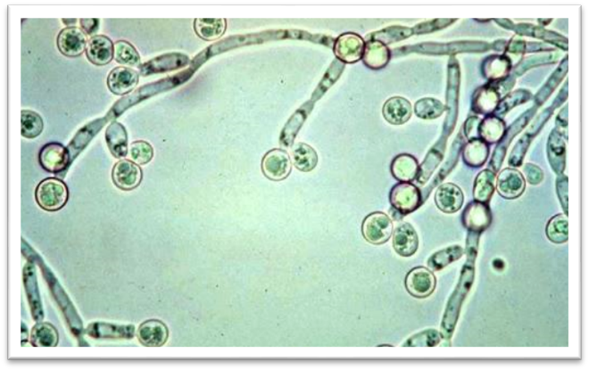
Gambar 2.3 Jamur Candida albicans
Candida albicans adalah sel ragi bertulang tipis, gram positif, tidak memiliki kapsul, berbentuk oval hingga bulat dengan ukuran 3-4 µm. Candida albicans juga membentuk pseudohifa ketika tunas-tunasnya terus bertumbuh , tetapi gagal melepaskan diri sehingga menghasilkan rantai-rantai sel panjang yang bertakik atau menyempit pada lokasi penyekatan diantara sel. Candida albicans bersifat dimorfik, selain ragi dan pseudohifa Candida albicans juga dapat menghasilkan hifa sejati (Brooks et al., 2013). Candida albicans berkembang biak dengan cara memperbanyak diri dengan spora yang tumbuh dari tunas yang disebut dengan Blastospora (Siregar, 2004).
Organisme Candida albicans tumbuh dengan mudah dalam botol kultur darah dan plat agar. Pada kultur media, spesies Candida berbentuk halus, berwarna putih krem, dengan koloni berkilau. Banyak spesies Candida mudah diidentifikasi berdasarkan karakteristik pertumbuhan dan kit komersial yang mengevaluasi asimilasi karbohidrat dan reaksi fermentasi serta memberikan identifikasi spesies dari isolat Candida selama 2-4 hari (Dismukes, Pappas and Sobel, 2003).

Spesies Candida salah satunya Candida albicans merupakan flora normal yang hidup pada mukosa oral, saluran pencernaan dan vagina (Sardi et al., 2013). Infeksi vagina dan oral candidiasis diperkirakan terjadi sebanyak 40 juta infeksi per tahunnya (Naglik et al., 2014). Candida albicans merupakan jamur yang pertumbuhannya yaitu sekitar 44 – 52 jam (Farmakope Indonesia Edisi V).

- Sistematika Candida albicans
Klasifikasi Candida albicans yaitu sebagai berikut (Maharani, 2012):
Kingdom : Fungi
Filum : Ascomycota
Kelas : Saccharomycetes
Ordo : Saccharomycetales
Familia : Saccharomycetaceae
Genus : Candida
Spesies : Candida albicans

- Penyakit yang disebabkan oleh Candida albicans
Menurut Simatupang (2009), Candida albicans dapat menimbulkan serangkaian penyakit pada beberapa tempat, antara lain:
- Mulut
- Thrush
Penyakit ini bisa terjadi pada bayi yang dapat mengenai selaput mukosa pipi bagian dalam lidah, palatum mole dan permukaan rongga mulut yang tampak sebagai bercak-bercak (psesudomembran). Pseudomembran yang terlepas dari dasarnya akan tampa daerah yang basah dan merah.
- Ferleche
Penyakit ini ditandai dengan adanya lesi berupa fisur pada sudut mulut, basah dan dasarnya entematosa.
- Genitalia Wanita
Candida albicans penyebab yang paling umum dari vulvovaginitis. Hilangnya pH asam merupakan presdisposisi timbulnya penyakit tersebut. Keadaan pH normal yang asam akan dipertahankan oleh bakteri vagina. Vulvovaginitis menyerupai sariawan akan tetapi menimbulkan iritasi, gatal yang hebat dan pengeluaran secret.
- Genitalia pria
Penderita mendapatkan infeksi oleh karena kontak seksual dengan pasangannya yang menderita vulvovaginitis. Lesi berupa erosi dan pustule yang terdapat pada glandula penis.
- Kulit
Infeksi ini terdapat pada lapisan kulit terluar dan merupakan bentuk palling sering dari infeksi Candida. Infeksi ini sering terjadi pada daerah tubuh yang basah, hangat seperti ketiak, lipat paha, skrotum, atau lipatan dibawah payudara.
- Kuku
Lesi berupa kemerahan, pembengkakan yang tidak bernanah, kuku menjadi tebal, mengeras dan berlekuk-lekuk, kadang berwarna kecoklatan, rasa nyeri dan akhirnya kuku juga dapat tanggal. Infeksi ini biasa mengenai orang yang pekerjaannya berhubungan dengan air.
- Paru dan organ lain
Infeksi Candida albicans dapat menyebabkan infeksi sekunder ke paru-paru, ginjal, jantung, meningen dan organ lainnya.

- Antifungi
Antifungi atau antijamur adalah obat-obat yang digunakan untuk menghilangkan infeksi yang disebabkan oleh jamur. Infeksi oleh jamur dapat terjadi pada kulit oleh dermatofit dan selaput lendir mulut, bronchi, usus dan vagina oleh sejenis ragi yang disebut Candida albicans (Anggota IKAPI, 2019).
Antijamur mempunyai dua pengertian yaitu fungisidal dan fungistatik. Fungisidal adalah suatu senyawa yang dapat membunuh jamur, sedangkan fungistatik dapat menghambat pertumbuhan jamur tanpa mematikannya (Setiyani, A, 2010). Tujuan utama pengobatan infeksi jamur adalah membunuh organisme yang patogen dan memulihkan kembali flora normal kulit dengan cara memperbaiki membran mukosa yang merupakan tempat berkembangnya koloni jamur (Lubis, 2008).

- Metode Uji Antifungi
Menurut Mozer (2015), penentuan Uji aktivitas antijamur dapat dilakukan
dengan cara antara lain:
- Uji dilusi
- Metode dilusi cair
Metode ini digunakan untuk mengukur Minimum Inhibitory Concentration (MIC) atau Kadar Hambat Minimum (KHM). Dilakukan dengan cara membuat seri pengenceran agen antimikroba pada media cair yang ditambahkan dengan mikroba uji. Larutan uji Agen antimikroba pada kadar terkecil yang terlihat jernih tanpa adanya pertumbuhan mikroba uji ditetapkan sebagai KHM. Larutan yang ditetapkan sebagai KHM selanjutnya dikultur ulang pada media cair tanpa penambahan mikroba uji atau agen antimikroba dan diinkubasi sesuai dengan mikroba uji.
- Metode dilusi padat
Metode ini menggunakan media padat (solid). Keuntungan dari metode ini adalah satu kosentrasi agen antimikroba yang diuji dapat digunakan untuk menguji beberapa mikroba uji.
- Uji difusi
Uji difusi merupakan metode dengan melihat kepekaan suatu organisme terhadap senyawa atau obat. Zat yang akan diuji aktivitasnya akan berdifusi menuju medium agar yang telah diinokulasi oleh mikroba. Diinkubasi pada waktu tertentu dan diamati adanya perkembangan dari penghambatan senyawa atau obat terhadap mikroba yang telah ada pada medium agar. Prinsip penetapannya yaitu dengan mengukur luas diameter daerah hambat pertumbuhan mikroba. Berbagai macam metode difusi yaitu metode lubang atau sumuran, metode gores silang, dan metode cakram kertas.

- Studi Literatur
Studi Kepustakaan adalah teknik pengumpulan data dengan mengadakan studi penelaahan terhadap buku-buku, literatur-literatur, catatan-catatan dan laporan-laporan yang ada hubungannya dengan masalah yang dipecakan.Studi kepustakaan merupakan langkah yang penting, dimana setelah seorang peneliti menetapkan topic penelitian, langkah selanjutnya adalah melakukan kajian yang berkaitan dengan teori topik penelitian. Dalam pencarian teori, peneliti akan mengumpulkan informasi sebanyak-banyaknya dari kepustakaan yang berhubungan. Sumber-sumber kepustakaan dapat diperoleh dari buku, jurnal, majalah, hasil-hasil penelitian dan sumber-sumber yang lainnya yang sesuai (M.Nazir, 2014).

BAB III
METODE PENELITIAN

- Jenis dan Desain Penelitian
- Jenis Penelitian
Jenis penelitian yang dilakukan adalah metode deskriptif dengan pendekatan kualitatif yaitu metode yang digunakan untuk mencari unsur-unsur, ciri-ciri, sifat-sifat suatu fenomena, yang dilakukan untuk mengetahui nilai variabel mandiri, baik satu variabel atau lebih tanpa membuat perbandingan, atau menghubungkan antara satu variabel dengan variabel yang lain.
Metode ini dimulai dengan mengumpulkan data, menganalisis data dan menginterprestasikannya. Metode deskriptif dalam pelaksanaannya dilakukan melalui: teknik survey, studi kasus (bedakan dengan suatu kasus), studi komparatif, studi tentang waktu dan gerak, analisis tingkah laku, dan analisis dokumenter.

- Desain Penelitian
Desain penelitian yang digunakan adalah studi literatur. Studi literatur adalah serangkaian kegiatan yang berkenaan dengan metode pengumpulan data pustaka, membaca dan mencatat, serta mengelola bahan penelitian.

- Lokasi dan Waktu Penelitian
Lokasi penelitian dilakukan melalui penelusuran pustaka melalui textbook dalam bentuk e-book, jurnal cetak hasil penelitian, jurnal yang diperoleh dari pangkalan data, karya tulis ilmiah, skripsi, tesis dan disertasi, serta makalah yang dapat dipertanggungjawabkan yang diperoleh secara daring/ online.
Waktu pelaksanaan penelitian Karya Tulis Ilmiah (KTI) ini berlangsung selama 3 bulan, mulai bulan Maret sampai dengan Mei tahun 2020.

- Prosedur Kerja
      - Penelusuran Jurnal
Penelusuran artikel atau penelitian ilmiah dari rentang tahun 2010-2019 dengan menggunakan bantuan search engine yaitu google scholar. Pencarian literatur dilakukan dengan kata kunci “Antifungi” yang dikombinasikan dengan “Kunyit” dan “Candida albicans”. Kriteria inklusi untuk artikel yang dipilih yaitu sesuai dengan judul penelitian, mengandung kata kunci pencarian yang digunakan. Dari seluruh jurnal hasil pencarian, dipilih jurnal yang menjadi acuan utama dalam membahas topik yang diangkat di dalam penulisan karya tulis ilmiah ini.
      - Seleksi Jurnal
Setelah literatur ditemukan, kita harus memilah mana yang tepat untuk dimasukkan ke dalam penelitian dan mana yang tidak.Hal ini perlu dilakukan agar tidak membuang halaman dengan teori yang saling tumpang tindih dan menumpuk. Cara menyeleksinya yaitu dengan melihat apakah topiknya relevan, individu dan tempat relevan, masalah dan pertanyaan penelitian yang relevan, dan apakah relevan untuk dapat diakses.
Setelah menemukan buku, artikel dijurnal dan bermacam-macam dokumen lainnya diperpustakaan seorang peneliti harus mempunyai salinan seluruh informasi tersebut. Untuk mempermudah kerja, seorang peneliti hendaknya menyusun dan mengarsipkan dengan baik data-data tersebut. Untuk bahan-bahan yang di dapat dengan cara mengunduh dari internet dapat disusun di dalam satu folder. Sedangkan bahan yang berasal dari salinan dokumen dan media cetak lainnya, dapat diarsipkan didalam sebuah map atau sejenisnya. Sebagai alternatif, penyusunan bsa didasarkan pada sumbernya, topic ataupun kata kunci.
Selama proses membaca literatur, peneliti hendaknya membuat catatan informasi dari literature tersebut. Membuat catatan ini berguna untuk merangkum ide pokok dari sumber yang sedang dibaca, agar ketika menulis kajian seorang peneliti tidak mengalami kesulitan. Selain itu, membuat rangkuman atau abstrak literature yang telah dibaca .

      - Dokumentasi
Bahan-bahan informasi yang diperoleh kemudian dibaca, dicatat, diatur dan ditulis kembali. Penulisan dapat dilakukan dengan menulis abstrak atau membuat catatan-catatan kecil serta membuat diagram dan sebagainya.

      - Analisis Data
Data-data yang sudah diperoleh kemudian dianalisis dengan metode deskriptif. Metode analisa deskriptif dilakukan dengan cara mendeksripsikan data-data yang kemudian disusus dengan analisis tidak semata-mata menguraikan, melainkan juga memberikan pemahaman dan penjelasan secukupnya.

      - Penarikan Kesimpulan
Setelah data dianalisis, kemudian ditarik kesimpulan Kesimpulan yang diberikan merupakan hasil dari rangkuman analisis dan pembahasannya terhadap rumusan masalah yang ada.

BAB IV
HASIL DAN PEMBAHASAN
- Hasil Penelitian
Adapun hasil penelitian berdasarkan data dari literatur yang diperoleh adalah sebagai berikut:
Tabel 4.1. Proses Ekstraksi Rimpang Kunyit (Curcuma domestica Val)
Jurnal | Metode Ekstraksi | Pelarut yang digunakan | Jumlah Sampel | Hasil Rendemen
A | Maserasi | Etanol 96% | 200 gram | -
B | Sokletasi | Etanol 96% | 25 gram | 11.2%
C | Rebusan | Aquadest | 50 gram | -

Tabel 4.2. Proses Pengujian Antifungi Ekstrak Rimpang Kunyit (Curcuma domestica Val) terhadap Pertumbuhan Jamur Candida albicans
Jurnal | Metode Ekstraksi | Metode Uji | Jamur yang digunakan | Media yg digunakan
A | Maserasi | Paperdisk | Candida albicans | Saboraud Dextrose Agar
B | Sokletasi | Paperdisk | Candida albicans | Potato Dextrose Agar
C | Rebusan | Paperdisk | Candida albicans | Sabouraud  Dextrose Agar

Tabel 4.3. Diameter Daya Hambat Ekstrak Rimpang Kunyit (Curcuma domestica Val) terhadap Pertumbuhan Jamur Candida albicans
Jurnal | Metode Ekstraksi | Konsentrasi | Rerata Diameter Daya Hambat | Kategori Zona Hambat
A | Maserasi | 12.5%  25%  50%  75%  100% | 6.6 mm  7.6 mm  8.6 mm  9.3 mm  10.3 mm | Sedang  Sedang  Sedang  Sedang  Kuat
B | Sokletasi | 1%  2%  5%  10%  20%  40%  80%  100% | 5.3 mm  5.3 mm  5.3 mm  0.98 mm  3.98 mm  5.3 mm  4.95 mm  5.3 mm | Sedang  Sedang  Sedang  Lemah  Lemah  Sedang  Lemah  Sedang
C | Rebusan | 20%  50%  80%  100% | 7.6 mm  8 mm  10.2 mm  11.3 mm | Sedang  Sedang  Kuat  Kuat

- Pembahasan
Kandungan kimia yang terkandung pada rimpang kunyit adalah kurkumin, minyak atsiri, resin, desmetoksikurkumin, oleoresin, dan bidesmetoksikurkumin. Kurkumin merupakan komponen bioaktif utama kunyit. Kurkumin telah terbukti memiliki spectrum yang luas pada aktivitas biologis, termasuk anti inflamasi, antioksidan, anti kanker, antimutagenik, antikoagulan, antifertilitas, antijamur, antiprotozoal, antivirus, antifibrotik, antivenom, antiulcer, antihipertensi, serta antibakteri (Kumar et al, 2017).
Mekanisme kurkumin sebagai anti jamur adalah dengan cara merusak dinding sel dan denaturasi protein sel sehingga sel menjadi lisis (Lamapaha Yulia F.,Rupilu Novie S. 2011). Kurkumin bersifat mudah terdegradasi apabila terpapar sinar matahari dan dalam keadaan alkali atau pH basah, kurkumin dapat tahan suhu panas 140ºC selama 15 menit (Rahayu, 2010). Kurkumin juga bersifat larut dalam etanol, lemak/minyak, propilenglikol dan asam asetat tetapi tidak larut dalam air (Dwi, W, Fibrianto, K. 2018).
Data dalam penelitian ini diperoleh dari 3 literatur yang berbeda, diantaranya Literatur 1 yaitu “Daya Hambat Kunyit (Curcuma Longa Linn) Terhadap Pertumbuhan Candida albicans” oleh Zaki Mubarak, Basri A Gani dan Mutia pada tahun 2019, Literatur 2 yaitu “Efektifitas Anti Jamur Campuran Rebusan Jahe (Zingiber Officinale) Dan Kunyit (Curcuma domestica Val) Terhadap Pertumbuhan Candida albicans” oleh Suraini dan Novizel Putri pada tahun 2018 dan Literatur 3 yaitu “Uji Aktivitas Antifungi Lengkuas Merah (Alpinia Purpurata), Kunyit (Curcuma Longa), Dan Jahe (Zingiber Officinale) Terhadap Candida albicans” oleh Ika Sayyidatul Khumairoh tahun 2018.
Penelitian ini bertujuan untuk mengetahui perbedaan daya hambat antifungi dari tiga metode berbeda dalam mengekstraksi rimpang kunyit (Curcuma domestica Val) pada konsentrasi tertentu dengan melihat perbedaan daerah hambatan pada media agar. Metode yang digunakan adalah maserasi, sokletasi dan rebusan.
Pada Tabel 4.1 yaitu perbedaan proses ekstraksi yang digunakan, pelarut yang digunakan pada metode maserasi dan sokletasi sama yaitu etanol 96%, sedangkan metode rebusan menggunakan pelarut aquadest. Jumlah simplisia yang digunakan juga berbeda.
Pada tabel 4.2 yaitu perbedaan antara cara pengujian antifungi dari ketiga metode. Ketiga metode ekstraksi menggunakan metode uji dan jamur yang sama yaitu paperdisk dan Candida albicans. Perbedaannya hanya pada media yang digunakan yaitu metode ekstraksi maserasi dan rebusan menggunakan media SDA (Saburoud Dextrose Agar), sedangkan sokletasi menggunakan media PDA (Potato Dextrosa Agar). Perbedaan dari kedua media ini adalah pada komposisinya. Media SDA (Saburoud Dextrose Agar) tersusun dari bahan sintesis yaitu pepton (Kustyawati, 2009). Dan media PDA (Potato Dextrose Agar) tersusun dari bahan semi sintesis yaitu ekstrak kentang (Hiaranya dkk, 2017).
Menurut Rahayu et al, (2009), diameter zona hambat 20 mm atau lebih memiliki potensi antifungi yang sangat kuat, 10-20 mm berpotensi kuat, 5-10 mm berpotensi sedang dan <5 mm berpotensi lemah.
Pada tabel 4.3 yaitu perbedaan daya hambat dari ketiga metode ekstraksi. Pada metode maserasi konsentrasi 100% didapat daya hambat terbesar yaitu 10.2 mm dengan potensi antifungi yang kuat. Pada metode sokletasi kosentrasi 100% didapat daya hambat terbesarnya yaitu 5.3 mm dengan potensi antifungi yang sedang. Dan pada metode rebusan dengan konsentrasi 100% didapat daya hambat terbesar yaitu 11.3 mm dengan potensi antifungi yang kuat.
Hasil ini sebenarnya kurang sesuai dengan kebanyakan literatur yang menyebutkan bahwa pelarut etanol merupakan pelarut terbaik dibandingkan pelarut lainnya. Menurut Sudarmadji (2003), etanol dapat mengekstrak senyawa aktif yang lebih banyak dibandingkan jenis pelarut organic lainnya. Etanol mempunyai titik didih yang rendah yaitu 79ºC sehingga memerlukan panas yang lebih sedikit untuk proses pemekatan.
Namun, pada data yang sudah didapat dari ketiga literatur, daya hambat pada metode rebusan lebih besar dibanding metode maserasi. Kemungkinan ini terjadi karena pemanasan simplisia yang bersamaan dengan pelarut pada titik didihnya meningkatkan permebilitas membran sel, sehingga senyawa fitokimia yang terdapat di dalamnya lebih mudah keluar sel dan larut di dalam pelarut (Yulianto, S dan Sunarni, 2018). Menurut Safitriani RR (2005), Ekstraksi kurkuminoid menggunakan pelarut air , semakin banyak air yang ditambahkan maka senyawa yang larut dalam air akan bertambah.
Pada ekstrak yang dihasilkan dengan metode maserasi, daya hambat yang diperoleh lebih besar dibanding metode sokletasi. Hal ini dapat disebabkan karena proses ekstraksi yang dilakukan. Ekstraksi maserasi dilakukan dengan merendam simplisia dalam pelarut yang sesuai selama beberapa hari. Sehingga pelarut yang digunakan akan menembus dinding sel dan kemudian masuk ke dalam se; tanaman yang penuh dengan zat aktif. Pertemuan antara zat aktif dan pelarut akan mengakibatkan terjadinya proses pelarutan dimana zat aktif akan terlarut dalam pelarut (Marjoni, 2016).
Dapat dilihat bahwa semakin meningkatnya konsentrasi ekstrak kunyit, maka daya hambat juga akan semakin besar. Terutama pada konsentrasi 100%, larutannya lebih pekat sehingga senyawa-senyawa aktif dapat menghambat pertumbuhan jamur lebih maksimal. Peningkatan konsentrasi ekstrak kunyit memungkinkan semakin tinggi intensitas senyawa antimikroba yang berdifusi ke dalam media agar, sehingga zona hambat yang terbentuk tampak semakin besar. Saat cakram berkontak dengan permukaan agar yang telah direndam dalam zat antimikroba, lalu air diserap ke dalam kertas cakram dan zat antimikroba berdifusi ke sekitar medium. Ekstrak dari zat antimikroba yang keluar dari cakram lebih besar dari difusi cairan yang berasal dari luar ke dalam cakram sehingga konsentrasi zat yang berada di sekitar cakram lebih tinggi dibandingkan konsentrasi di dalam cakram. (Goldman, Emanuel and Green L.H. 2009).

BAB V
KESIMPULAN DAN SARAN

- Kesimpulan

Berdasarkan penelitian yang telah dilakukan dapat ditarik kesimpulan sebagai berikut:
- Pada metode ekstraksi maserasi rimpang kunyit (Curcuma domestica Val), daya hambat terbesar dihasilkan oleh larutan dengan konsentrasi 100% yaitu 10.3 mm yang termasuk potensi antifungi yang kuat. Pada metode ekstraksi sokletasi rimpang kunyit (Curcuma domestica Val), daya hambat terbesar dihasilkan oleh larutan dengan konsentrasi 100% yaitu 5.3 mm yang termasuk potensi antifungi yang sedang. Dan pada metode rebusan rimpang kunyit (Curcuma domestica Val), daya hambat terbesar dihasilkan oleh larutan dengan konsentrasi 100% yaitu 11.3 mm yang termasuk potensi antifungi yang kuat.
- Dari ketiga metode ekstraksi, yang mempunyai daya hambat terbesar adalah metode rebusan dengan konsentrasi 100% yang menghasilkan daya hambat sebesar 11.3 mm.

- Saran

Disarankan kepada peneliti selanjutnya untuk melakukan studi literatur uji efek lain dari rimpang kunyit (Curcuma domestica Val).

DAFTAR PUSTAKA

Ahmad, M., Mugiono, Arlianti, T dan Azmi, C. 2011. Panduan Lengkap Jamur.
Depok: Penebar Swadaya
Aloisia, M. 2017. Ekstraksi dan Real Kromatografi. Yogyakarta: Deepublish
Charisma, A. M. 2019. Buku Ajar Mikologi. Surabaya : Airlangga University Press
Departemen Kesehatan, 1989. Materia Medika Indonesia. Jakarta: Dirjen Pengawasan Obat dan Makanan
Dwi, W., Fibrianto, K. 2018. Rempah untuk Pangan dan Kesehatan. Malang: UB Press
Farizal, J. 2017. ‘Identifikasi Candida albicans Pada Saliva Wanita Penderita Diabetes Mellitus’. Jurnal Teknologi Laboratorium. Vol.6. Hal. 67-74
Goldman, Emanuel and Green L.H. 2009. Practical Handbook of Microbiology.2nd edition. New York: Taylor and Francis Group.
Hartati, S.Y dan Balittro. 2013. ‘Khasiat Kunyit Sebagai Obat Tradisional dan Manfaat Lainnya’. Jurnal Puslitbang Perkebunan. Vol.19. Hal. 5-9

Hiaranya, M, Sukini dan Yodong. 2017. Mikrobiologi. Jakarta: Badan Pengembangan dan Pemberdayaan Sumber Daya Manusia.
Kementerian Kesehatan RI, 1979. Farmakope Indonesia Edisi III. Jakarta: Kementerian Kesehatan RI
Kementerian Kesehatan RI, 2013. Farmakope Indonesia Edisi V. Jakarta: Kementerian Kesehatan RI
Khumairoh, I. S. 2018. Uji Aktivitas Antifungi Lengkuas Merah (Alpinia purpurata), Kunyit (Curcuma longa) dan Jahe (Zingiber officinale) terhadap Candida albicans. Skripsi. Surabaya: Universitas Islam Negeri Sunan Ampel.
Komariah dan Sjam, R. 2012. Kolonisasi Candida Dalam Rongga Mulut. FK Universitas Indonesia, 17 (1): 39-47
Kustyawati, M. E. 2009. ‘Kajian Peran Yeast Dalam Pembuatan Tempe’. Jurnal Agritech. Vol. 29. Hal. 4-5
Lamapaha Yulia F.,Rupilu Novie S. 2011. Potensi Lengkuas (Lenguas galanga) Sebagai Antimikroba. Skripsi. Malang: Universitas Negeri Malang.
Lubis, R. D. 2008. Pengobatan Dermatomikosis Makalah Seminar. Thesis. Medan: Universitas Sumatera Utara

Maharani, S. 2012. Pengaruh Pemberian Larutan Ekstrak Siwak Pada Berbagai Konsentrasi Terhadap Pertumbuhan Candida albicans. Skripsi. Semarang: Universitas Diponegoro
Mozer, H. 2015. Uji Aktivitas Antifungi Ekstrak Etanol 96% Kulit Batang Kayu Jawa (lannea coromandelica) Terhadap Aspergilus niger, Candida albicans, dan Trichophyton rubrum. Skripsi. Jakarta: UIN Syarif Hidayatullah
Mubarak, Z. Gani, B dan Mutia. 2019. ‘Daya Hambat Kunyit (Curcuma longa linn) terhadap pertumbuhan Candida albicans’. Jurnal Kedokteran Gigi. Vol.11. Hal.1-7
Naglik, J.R., Richardson, J.P & Moyes, D.L. 2014. ‘Candida albicans Pathogenicity and Epithelial Immunity’. Medical Journal. Vol.11 Hal.8
Paramitha, N. L, dkk. 2016. ‘Uji Kepekaan Antifungi Flukonazole dan Nistatin Terhadap Candida albicans ATCC 10231 Dengan Metode Difusi Disk’. Jurnal Farmasi Udayana. Vol.5. Hal. 9
Rahayu, M. S., Wiryosoendjoyo dan Prasetyo. 2009. ‘Uji aktivitasantibakteri ekstrak sokletasi dan maserasi buah Makasar terhadap bakteri Shigella dysentriae ATCC 9361 secara in vitro’. Jurnal Biomedik. Vol. 2 (1). Hal. 40-46.
Rukmana, R. 2010. Kunyit. Yogyakarta : Kanisius Anggota IKAPI
Safitriani, R. 2005. Potensi Temulawak (Curcuma Xanthorriza Roxb) Sebagai Sumber Antioksidan Alami. Thesis. Yogyakarta: Universitas Gadjah Mada
Setianingrum. 2014. Aktivitas Antifungi Ekstrak Daun Miana Pada Pertumbuhan Candida albicans Secara In Vitro. Skripsi. Bogor: Institut Pertanian Bogor
Sudarmadji. 2003. Mikrobiologi Pangan. PAU Pangan dan Gizi UGM. Yogyakarta

Suraini. Putri, N. 2018. ‘Efektifitas anti jamur campuran rebusan jahe (zingiber officinale) dan kunyit (curcuma domestica) terhadap pertumbuhan Candida albicans’. Jurnal Kesehatan. Vol.1 (2). Hal.73-77
Setiyani, A. 2010. Uji Aktivitas Antijamur α-Mangostin Hasil Isolasi Kulit Buah Manggis Terhadap Malassezia sp. Skripsi. Surakarta: Universitas Muhammadyah Surakarta
Tiwari, Kumar, Kaur Mandeep, Kaur Gurpreet & Kaur Harleem. 2011. ‘Phytochemical Screening and Extraction A Review’. International Pharmaceutica Journal. Vol. 1. Hal. 98
Utami, P. 2005. Tanaman Obat Untuk Mengatasi Diabetes Mellitus. Jakarta : Agromedia Pustaka
Warsana. 2019. Budidaya Jahe, Temulawak, Kunyit dan Kencur Secara Monokultur dan Polikultur. Jakarta : Papas Sinar Sinanti
Waluyo. 2012. Mikrobiologi Umum. Malang: UMM Press
Widagdo. 2011. Masalah dan Tatalaksana Infeksi Pada Anak. Jakarta: CV Sagung Seto
Winarto, W.P., 2004. Khasiat & Manfaat Kunyit. Jakarta: AgroMedia Pustaka
Yulianto, S dan Sunarni, 2018. ‘Aktivitas Antibakteri Ekstrak Daun Jarak Pagar (Jatropha curcas ) Terhadap Staphylococcus Epidermidis dan Staphylococcus Aureus secara invitro)’. Jurnal Terpadu Ilmu Kesehatan. Vol. 7 (1). Hal. 61-64

LAMPIRAN

Lampiran 1 : Hasil Uji Metode Maserasi

Lampiran 2 : Literatur 1
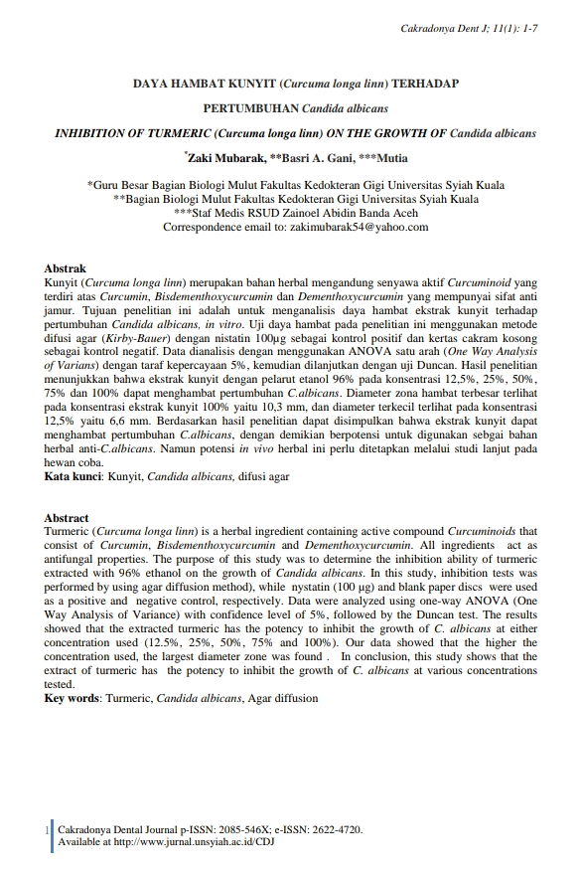

Lampiran 3 : Literatur 2
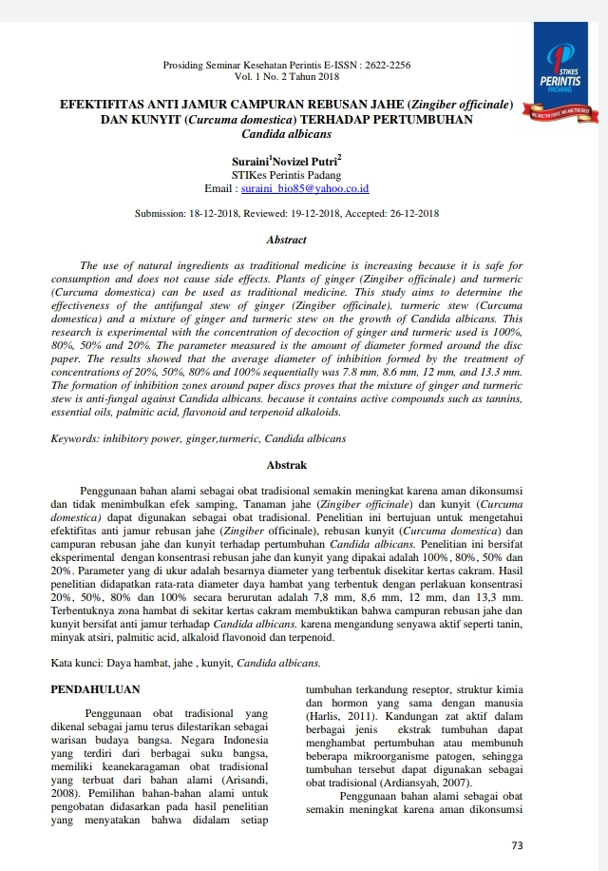

Lampiran 4 : Literatur 3
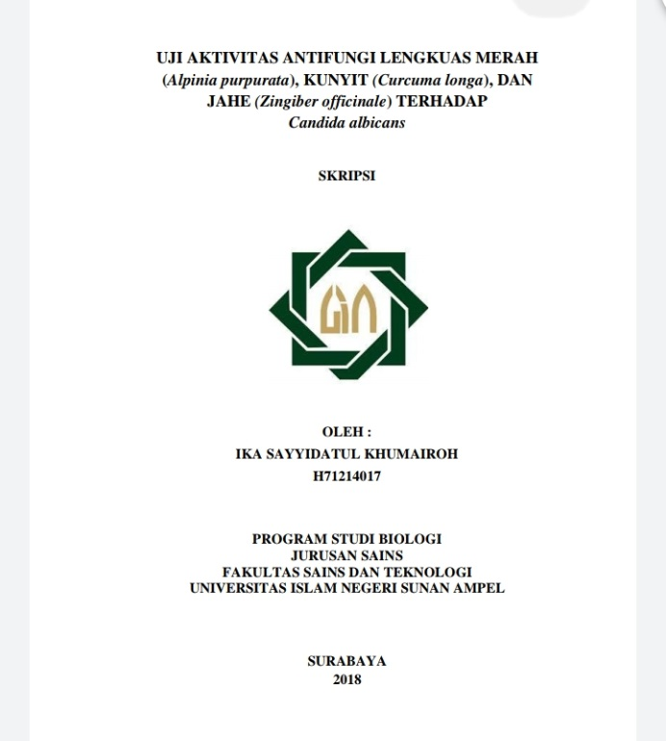

Lampiran 5 : Surat Keterangan Layak Etik

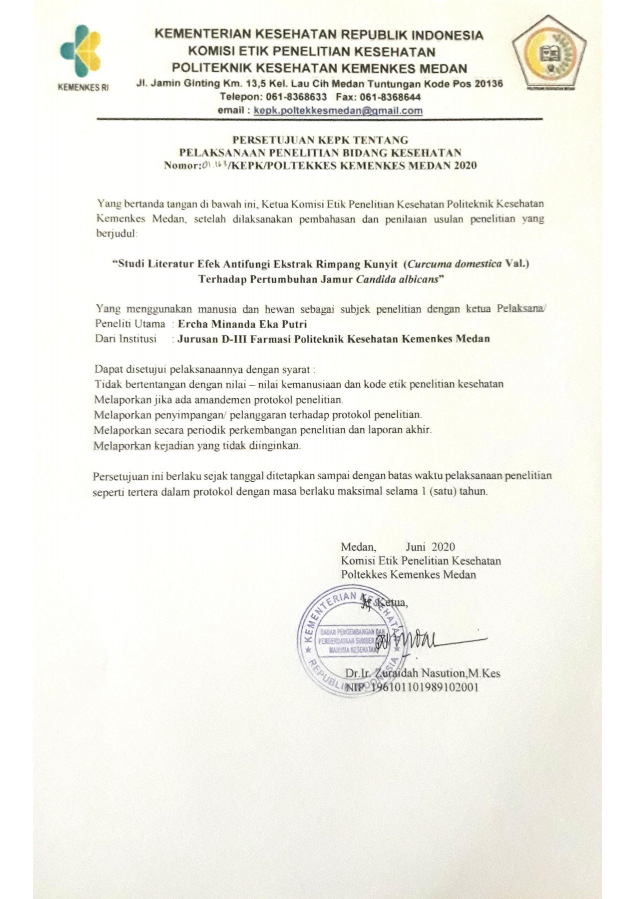

Lampiran 6 : Kartu Bimbingan KTI

